NAUCZANIE ZDALNE – ZERÓWKA
TYDZIEŃ: 22.06 – 26.06.2020r.
TEMAT TYGODNIA: NADSZEDŁ CZAS WAKACJI
Piątek 26.06 Temat: Zakończenie roku szkolnego/ przedszkolnego
1. Poproś mamę lub tatę o przeczytanie wiersza „Pożegnanie”.
Wiersz: „Pożegnanie”.
Wreszcie nadszedł dzień pożegnania
Łezka mi się w oku kręci.
Muszę przyznać nie bez racji
Iść do szkoły nie mam chęci.
Tu w przedszkolu przez rok cały
Tyle zabaw było miłych.
Takie rzeczy się tu działy
Takie dni przyjemne były.
Wszystko znamy, każde kątki
I dlatego żadna szkoła
Chociaż są w niej szóstki, piątki,
Nie zastąpi nam przedszkola.
Minął przedszkolny okres wesoły
I trzeba będzie iść do tej szkoły...
Tu – były klocki, misie, zabawki,
Tam – tylko lekcje i twarde ławki.
Zamkną mnie w klasie i przy zeszycie,
Posadzą chyba na całe życie.
A gdy z niej wyjdę kiedyś po latach,
To będę pewnie starszy niż tata.
Dziś żegnamy swe kochane przedszkole
i myślimy już o szkole.
Lalkę zastąpi zeszycik, samochód książeczka.
Zamiast worka z kapciami będzie w ręku teczka.
Żal opuszczać nam przedszkole przyznajemy szczerze.
Ale uczyć się i pisać też będziemy chętnie.
Do widzenia więc przedszkole, tylko tak
powiemy, a jak szóstki dostaniemy
pokazać przyjdziemy.
Po wakacjach do tornistra, Elementarz spakujemy
No i zamiast do przedszkola w szkolne ławki powędrujemy.
Dobrze uczmy się w tej szkole, same piątki tam zbierajmy.
A co dało nam przedszkole, mocno w sercu zachowajmy.
2. Odszukaj pary i połącz je liniami różnego koloru. Pokoloruj ubrania.
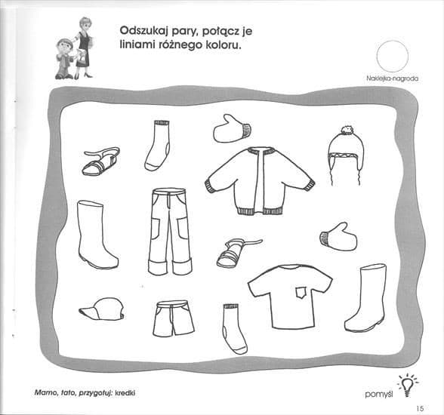
3. Dorysuj tyle gałek lodów, ile wskazuje liczba w okienku.
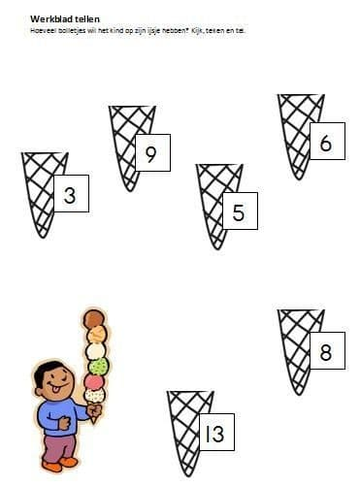
4. Pokoloruj zabawki według podanej instrukcji.
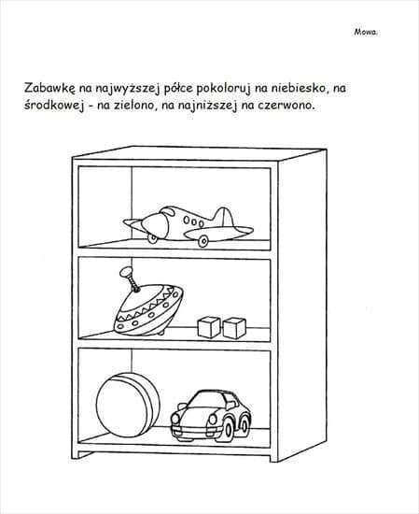
5. Dokończ rysunek zamka. Rysuj po śladzie i pokoloruj obrazek.
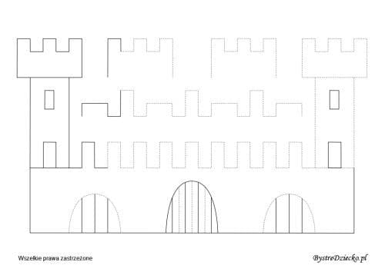
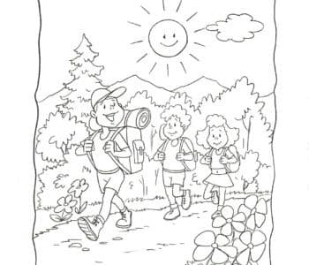
6. Pokoloruj obrazek.

